控烟背景下文明吸烟环境协同治理路径研究
嘉兴市烟草公司海盐分公司

摘 要：在控烟政策不断深化和社会文明程度持续提升的背景下，构建文明吸烟环境成为完善公共环境治理的重要内容。吸烟行为具有一定的公共外部性，不仅造成公共环境污染、影响公众健康，也与现代社会文明风尚建设存在矛盾。当前文明吸烟环境建设仍存在吸烟区域规划布局不完善、配套设施建设不足、吸烟者文明行为意识不强、宣传引导方式单一以及制度保障和协同机制有待健全等问题。本文基于协同治理视角，明确文明吸烟环境建设必须以控烟政策目标为前提这一基本立场，分析吸烟行为外部性的作用机理及建设中的现实短板，提出完善法规政策和监管体系、优化吸烟区域科学规划、创新宣传教育模式、强化多主体协同参与等实践路径，并对烟草商业企业的参与边界作出界定，以推动形成规范有序、共建共享的公共环境治理格局。
关键词：控烟；文明吸烟环境；协同治理；公共外部性；公共环境

Abstract: Against the background of deepening tobacco-control policies and rising social civility, building a civilised smoking environment has become an important part of public environmental governance. Smoking carries a degree of public externality: it pollutes shared space, affects public health, and conflicts with the construction of modern social norms. Current practice still suffers from incomplete planning of designated smoking areas, inadequate supporting facilities, weak civility awareness among smokers, monotonous publicity, and insufficient institutional and collaborative mechanisms. From a collaborative-governance perspective, this paper makes explicit that such construction must be subordinate to tobacco-control objectives, analyses how the externality of smoking operates and where the practical shortfalls lie, and proposes paths covering regulatory improvement, scientific planning of designated areas, innovation in publicity and education, and multi-actor collaboration. It also defines the boundary of participation for tobacco commercial enterprises, so as to foster an orderly and jointly built public environment.
Keywords: Tobacco control; Civilised smoking environment; Collaborative governance; Public externality; Public environment

1 控烟背景下文明吸烟环境建设的现实基础
1.1 吸烟行为的公共外部性
吸烟行为的影响往往超出行为主体自身，这是公共空间治理必须介入的根本原因。吸烟作为一项合法消费行为，属于个人自主选择范畴，其合法权益依法应当得到保障；但公共空间具有开放性和共享性，在人员密集的公共场所，烟草烟雾、烟蒂等不仅影响公共环境卫生和空间秩序，也容易降低非吸烟人群的公共环境体验。《世界卫生组织烟草控制框架公约》第八条明确要求缔约方采取有效措施防止公众在室内工作场所和公共场所接触烟草烟雾^{[1]}。无序吸烟行为经由二手烟暴露与烟蒂散落，最终转化为公共环境品质的损失，其作用机理如图1所示。
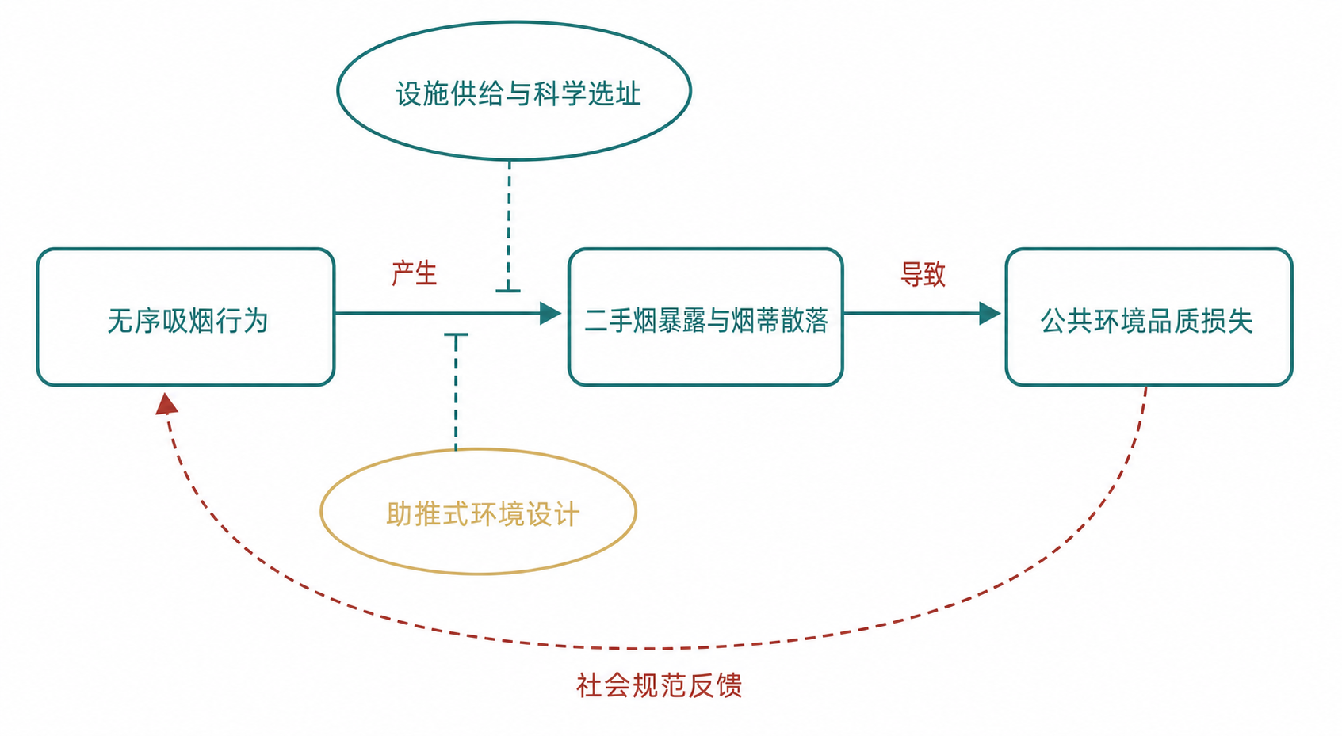
图1 吸烟行为公共外部性的作用机理与干预节点
从环境治理角度看，外部性的直接表现是公共成本的转嫁。烟蒂、烟灰等废弃物若未规范处置，容易造成环境污染，增加公共场所保洁和管理成本；在交通枢纽、商业综合体、公园景区等场所，如果缺乏规范的吸烟区域和完善的配套设施，随意吸烟、烟蒂乱弃现象将进一步增加公共环境治理压力。《公共场所卫生管理条例》对公共场所的卫生管理责任作出了基础性规定^{[2]}。
从社会治理角度看，外部性的治理具有跨部门、跨主体的特点。吸烟行为管理涉及公共卫生、城市管理、公共场所运营等多个领域，仅依靠单一部门的行政监管难以满足治理需求。如何在保障吸烟者合法权益的同时降低吸烟行为对公共环境和他人的影响，实现公共利益与个人权益的协调统一，构成了文明吸烟环境建设需要回答的核心问题。由图1可见，设施供给与科学选址作用于行为与后果之间，助推式环境设计作用于行为发生之前，两类干预共同指向疏堵结合、规范引导的治理取向。
1.2 文明吸烟环境建设的政策前提与时代要求
文明吸烟环境建设必须置于控烟优先的政策前提之下，这是讨论其合理性的边界条件。《“健康中国2030”规划纲要》明确提出全面推进控烟履约^{[3]}；《健康中国行动（2019—2030年）》进一步设定了量化目标，要求到2030年15岁以上人群吸烟率降至20%以下，全面无烟法规保护的人口比例达到80%及以上^{[4]}。《健康中国行动—健康环境促进行动实施方案（2025—2030年）》进一步把推进公共场所禁烟、建设无烟工作环境列为重点任务^{[5]}。这意味着，规范吸烟区域的目的在于减少非吸烟人群的被动暴露、降低公共环境成本，而不是为吸烟行为提供便利，更不能扩大吸烟场景。凡是可能削弱无烟环境要求的做法，都不属于文明吸烟环境建设的范畴。
控烟工作已取得阶段性成效。2024年中国成人烟草调查显示，15岁及以上人群现在吸烟率为23.2%，较2022年下降0.9个百分点；非现在吸烟者的二手烟暴露率为46.5%，较2022年下降5.9个百分点^{[6]}。这组数据同时说明两点：控烟政策确有成效，而近半数非吸烟者仍暴露于二手烟，公共空间的被动暴露问题依然突出。
在上述前提下，文明吸烟环境建设具有明确的现实价值。通过科学设置吸烟区域、完善配套设施、加强文明引导，有利于减少二手烟对非吸烟人群的影响，实现控烟要求与公共服务需求的有效衔接。文明吸烟不仅体现吸烟者的行为规范和社会责任意识，也是城市文明程度和公共治理水平的重要体现；推动遵守禁烟规定、规范处置烟蒂、自觉维护公共环境等行为的养成，有助于营造文明、整洁、有序的社会环境。
1.3 协同治理的分析视角与主体边界
文明吸烟环境建设涉及多个主体，任何单一主体都无法独立完成，因而适合采用协同治理视角。参与主体包括政府部门、公共场所管理单位、烟草商业企业以及社会公众，各自掌握的资源与承担的职责差异明显：政府部门具有规划与监管优势，场所管理单位掌握空间与日常运营，公众决定行为规范能否真正落地。协同治理的要义不在于增加参与主体的数量，而在于建立有效的沟通与合作机制，实现目标一致、责任协同、行动协调。协同治理理论强调，多方合作的成效取决于面对面对话、信任积累、过程承诺与阶段性成果的循环累积^{[7]}。本文据此构建的总体分析框架如图2所示，其中控烟优先是贯穿全局的约束条件，四类主体围绕公共环境治理效能形成分工。
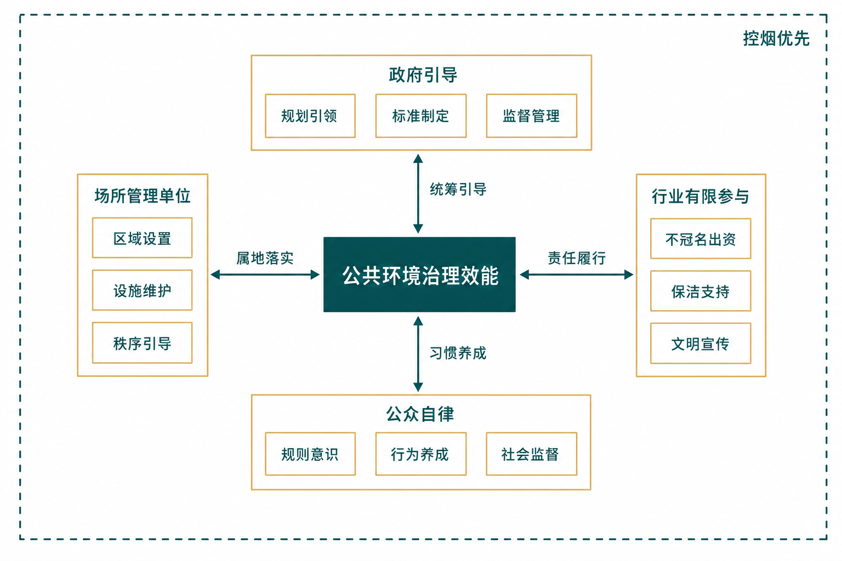
图2 控烟优先前提下文明吸烟环境协同治理的分析框架
在多元主体中，烟草商业企业的参与边界需要事先明确。作为行业的重要组成部分，烟草商业企业可以在依法依规经营的基础上参与公共文明建设，但其参与应严格限定在宣传引导、保洁支持与环境改善等社会责任范畴，不得以冠名、品牌展示等方式借文明吸烟环境建设开展变相营销，也不应参与吸烟区域的选址决策。把边界前置说明，是后文各项路径设计得以成立的前提，本文第3章的所有举措均在此边界内展开。
2 当前文明吸烟环境建设存在的主要问题
当前问题集中在设施、行为、宣传、机制四个层面，且彼此存在因果关联。设施规划不足使规范吸烟缺乏物质条件，行为养成滞后使已有设施未被有效使用，宣传实效不足使行为转变缺乏认知基础，而制度与协同机制不健全则使前三类问题难以系统解决。
2.1 吸烟区域规划和设施保障不足
吸烟区域建设滞后于禁烟要求，是文明吸烟环境建设最直观的短板。部分公共场所虽然明确了禁烟要求，但吸烟区域布局不合理、设施配置不完善，吸烟需求与公共环境管理之间仍存在矛盾。部分吸烟区域设置缺乏科学统筹，未充分考虑人流分布、空间环境和通风条件：有的吸烟点距离主要活动区域较近，容易影响非吸烟人群；有的位置隐蔽、标识不醒目，难以发挥引导作用，导致部分吸烟者仍在非指定区域吸烟。部分场所的烟蒂收集装置、引导标识及消防安全设施配置不够完善，设施维护管理不到位，进一步削弱了吸烟区域的规范使用^{[8]}。
2.2 文明吸烟行为养成不足
硬件设施逐步完善而文明行为养成相对滞后，是当前建设成效受限的关键原因。部分吸烟者对吸烟行为的公共外部性认识不足，未能充分考虑公共空间的共享属性和非吸烟人群的感受，在人员密集区域、非指定区域吸烟的现象仍时有发生。规范处理烟蒂、维护公共环境等行为尚未普遍养成，随意丢弃烟蒂、烟灰的现象增加了公共场所日常保洁和管理成本。行为习惯的形成具有长期性和渐进性，难以通过短期管理实现，当前文明吸烟理念的宣传引导与公众行为转化之间仍存在明显差距^{[9]}。
2.3 宣传教育引导实效不足
宣传内容偏重禁止而缺少引导，是文明吸烟理念难以转化为行为的直接原因。现有宣传多集中于控烟政策与吸烟危害，对文明吸烟行为规范、公共空间行为准则涉及相对不足，更多强调禁止在哪里吸烟，而对如何文明吸烟的引导不够充分。传播方式也需要创新，传统宣传栏、宣传册在传播范围、互动效果和持续影响力方面存在局限，对新媒体平台与数字化传播工具的利用不足^{[10]}。此外，不同场景、不同群体对文明吸烟理念的接受方式存在差异，当前宣传在对象细分、场景适配和持续引导方面仍显不足。
2.4 制度保障和协同治理机制仍需完善
制度标准不统一与协同机制不畅，使前三类问题缺乏系统性的解决渠道。文明吸烟环境建设涉及吸烟区域规划、设施配置、行为规范、日常管理等多个环节，目前相关标准和管理要求尚不够系统统一，不同地区、不同场所的建设标准和管理水平存在差异。在协同层面，政府部门、场所管理单位、烟草商业企业、社会组织与公众之间在职责分工、信息共享和工作联动方面仍存在不足，尚未形成高效协同机制^{[11]}。对地方控烟立法执行情况的研究发现，执法主体分散、处罚落实不到位是条例难以见效的主要原因^{[12]}。监管方式仍以传统管理模式为主，数字化、智能化手段应用相对不足，公众参与、社会监督与动态管理也尚未形成覆盖全过程的长效机制。
上述四类问题与本文提出的四条治理路径存在明确的对应关系，如表1所示。
表1 主要问题与协同治理路径的对应关系
主要问题 | 问题实质 | 对应治理路径
区域规划与设施保障不足 | 公共产品供给不足 | 科学规划吸烟区域，提升设施与维护水平
文明吸烟行为养成不足 | 行为规范尚未内化 | 创新宣传教育模式，推动理念转化为习惯
宣传教育引导实效不足 | 认知供给方式单一 | 丰富内容、创新载体、推动常态化引导
制度保障与协同机制不足 | 治理结构尚未形成 | 完善法规政策体系，构建多元协同机制

3 控烟背景下文明吸烟环境协同治理路径
3.1 完善法规政策体系，强化制度保障
制度建设是推进文明吸烟环境治理的基础，其重点在于把治理要求转化为可执行的标准。一是强化顶层设计，将文明吸烟环境建设纳入公共环境治理和文明城市建设的整体规划，明确建设目标、实施原则和工作要求，坚持控烟政策导向与公共服务理念相结合，实现限制与引导相结合。对36个重点城市的事件史分析显示，科学证据、媒体关注与卫生部门影响力显著促进地方全面无烟政策的出台，而行政层级差异与行业干预则明显抑制其出台^{[13]}，这提示制度设计必须正视外部干预因素。二是推动形成明确的建设标准，针对不同类型公共场所建立分类指导机制，对吸烟区域的设置位置、标识规范、设施配置、维护管理提出具体要求：在人员密集场所重点考虑减少烟雾扩散影响，在开放空间重点关注环境卫生和消防安全，在商业服务场所注重与整体环境的协调融合。三是明确各主体责任，政府部门发挥统筹协调和政策引导作用，公共场所管理单位落实主体责任，烟草商业企业在第1.3节界定的边界内履行社会责任，社会公众增强规则意识，各主体的具体职责分工如表2所示。
表2 文明吸烟环境建设的多主体职责分工
参与主体 | 主要职责 | 参与边界
政府部门 | 规划引领、标准制定、监督管理、部门联动 | 统筹协调，不替代场所日常管理
公共场所管理单位 | 区域设置、设施配置与维护、秩序引导 | 落实属地与场所主体责任
烟草商业企业 | 文明理念宣传、保洁支持、终端环境改善 | 不冠名、不展示品牌、不参与选址决策
社会组织与公众 | 志愿服务、社会监督、文明倡议 | 以自律与监督为主，不承担行政职能
注：参与边界一栏据本文第1.3节的分析确定，用于避免主体职责越位与错位。
3.2 科学规划吸烟区域，提升环境服务水平
单纯依靠禁止并不能完全解决现实问题，科学的空间设计本身就是有效的行为引导手段。一是坚持因地制宜原则，对交通枢纽、商业区域、办公场所等人员流动较大的区域，应充分考虑人流方向、空气流通条件和周边环境影响，选择相对独立、通风条件较好的位置设置吸烟区域；对公园、景区等开放空间，应结合环境特点设置便于识别和管理的吸烟区域。二是提升设施建设水平，通过完善标识、烟蒂收集设施与安全设施提高使用便利性和管理规范性，避免简单化、临时化处理，使设施既满足管理需求，又与公共空间整体环境相协调，吸烟点的关键设置要素如图3所示。三是加强动态管理，定期评估吸烟区域的设置效果，根据人流变化和实际使用情况及时调整优化，避免出现位置不合理、使用率低等问题。上海全面无烟立法的双重差分研究表明，综合性控烟法规使现有吸烟人数下降8.4%、日均吸烟量下降4.4%，且未对餐饮等行业的经营产生负面影响^{[14]}，说明规范化管理与经营发展并不冲突。
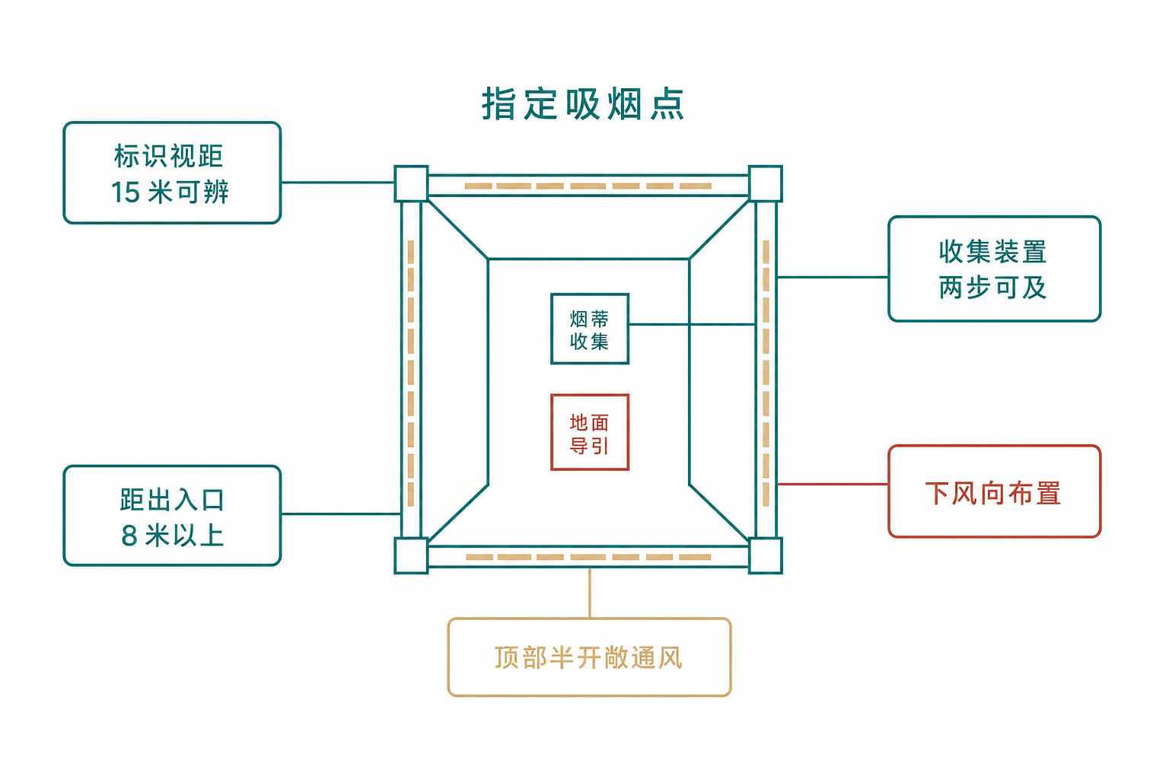
图3 规范吸烟点设置的关键要素
3.3 创新宣传教育模式，推动理念转化为习惯
宣传教育应从制度约束转向意识引导，使文明吸烟成为公众的自觉行为。一是丰富宣传内容，在强调控烟要求和吸烟危害的同时，加强文明吸烟行为规范宣传，把主动遵守禁烟规定、选择指定区域吸烟、不随意丢弃烟蒂、主动维护环境卫生等具体行为纳入宣传重点。二是创新宣传方式，充分利用新媒体传播优势，通过短视频、图文宣传、线上互动等形式提高覆盖面；同时结合公共场所实际环境，通过标识提醒、温馨提示等方式实现潜移默化的行为引导^{[15]}。三是推动宣传教育常态化，将文明吸烟宣传融入日常管理和服务工作，通过持续提醒和正向引导，推动文明吸烟理念从外部要求转变为内在习惯。
3.4 构建多元协同治理机制，形成建设合力
协同机制的核心是建立稳定的沟通与合作通道，其运行结构如图4所示。一是强化政府部门的统筹协调作用，卫生健康、城市管理、市场监管、文明建设等相关领域管理主体应加强信息共享和工作衔接，推动形成职责明确、协同推进的工作机制。二是发挥公共场所管理单位的主体作用，将文明吸烟环境管理融入日常运营管理，合理设置禁烟区域和吸烟区域，完善设施并加强人员引导与秩序维护。三是在既定边界内发挥烟草商业企业的社会责任作用，通过文明理念宣传、保洁支持、终端环境改善等方式参与公共环境治理，重点发挥宣传引导与服务协同功能，而不是强化吸烟行为本身。四是发挥社会组织和公众的参与作用，通过志愿服务、公众监督、文明倡议等形式提高参与积极性，并通过宣传典型案例、推广优秀实践增强社会参与动力^{[16]}。已有个案研究总结出协同共建的具体机制，可供地方借鉴^{[17-18]}。
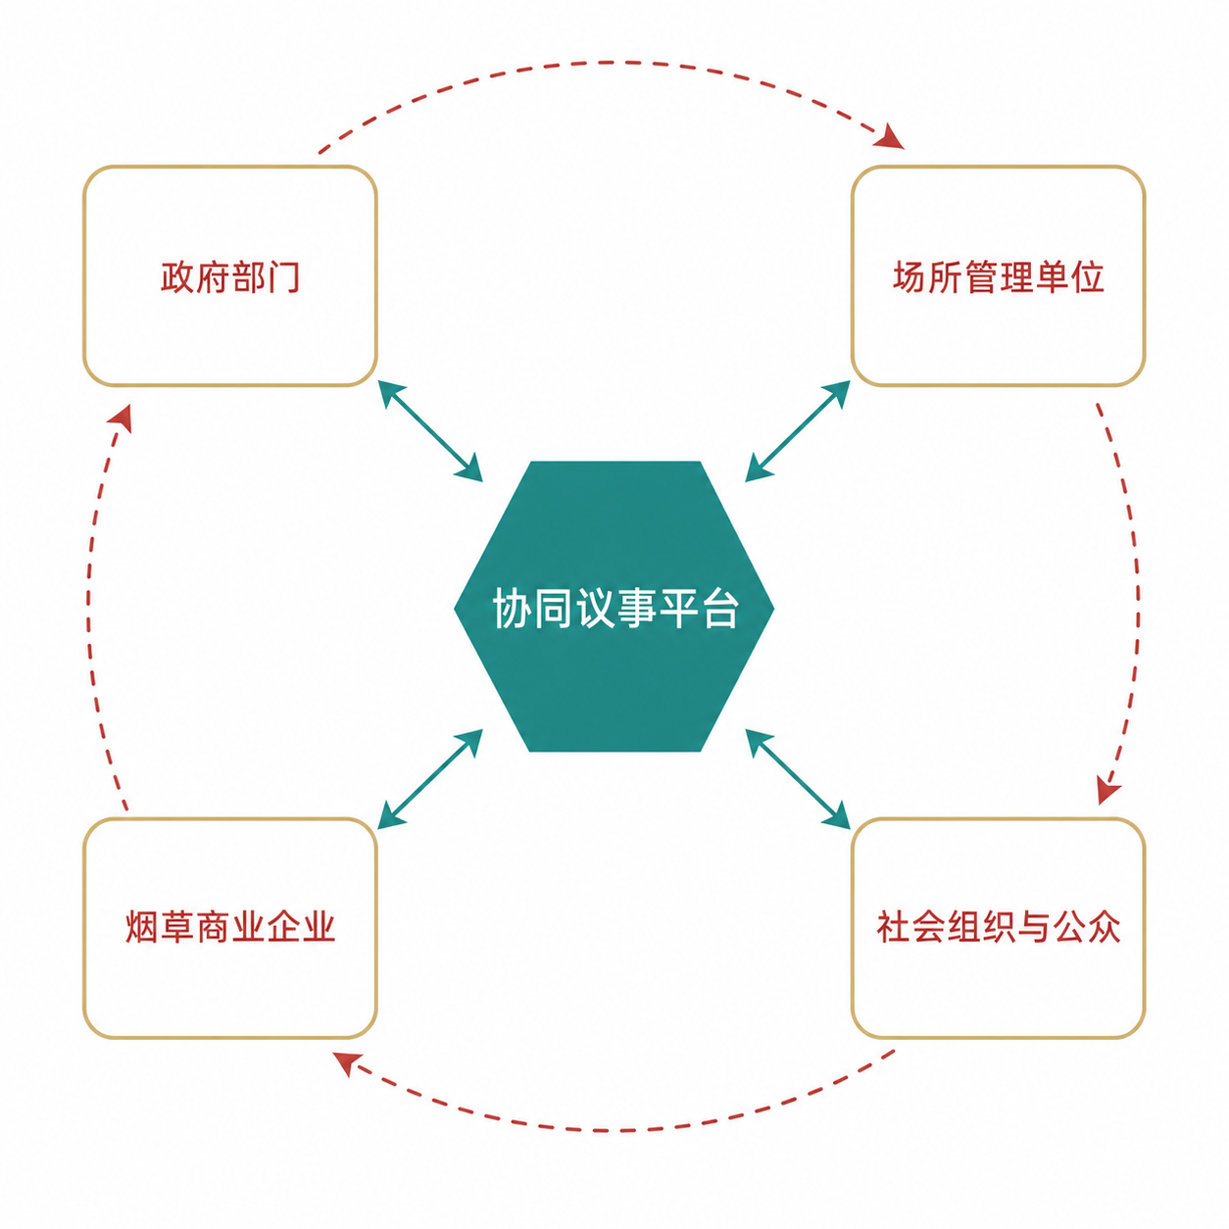
图4 文明吸烟环境建设的多元协同治理运行结构
4 结论
文明吸烟环境建设是控烟背景下推进公共环境治理的重要内容，其正当性来自对吸烟行为公共外部性的回应而非对吸烟行为的鼓励。本文明确了这一建设必须以控烟政策目标为前提的基本立场，并据此界定了各参与主体特别是烟草商业企业的参与边界。
研究认为，当前文明吸烟环境建设存在区域规划和设施保障不足、文明吸烟行为养成不足、宣传教育实效不强、制度保障与协同机制不够健全四类问题，四者在因果上相互关联，需要通过完善制度体系、优化设施布局、深化宣传引导和构建协同机制加以系统解决，推动建设由单一管理向多元共治转变。
对烟草商业企业而言，参与公共环境治理应坚持社会责任导向、恪守既定边界。在依法依规开展经营活动的基础上，企业可以通过文明理念宣传、保洁支持与终端环境改善参与社会文明建设，但不得借此开展变相营销，也不应介入吸烟区域的选址决策。未来，随着健康中国建设持续推进，文明吸烟环境建设将更加注重制度协同、主体协同和治理协同，后续研究可进一步关注治理成效的评估方法，通过跟踪指定区域使用率、烟蒂散落密度与公众满意度等可观测指标，判断各项举措是否真正改善了公共环境质量。
参考文献
[1] 世界卫生组织. 世界卫生组织烟草控制框架公约[A]. 2003.
[2] 国务院. 公共场所卫生管理条例[A]. 1987年发布, 2019年修订.
[3] 中共中央, 国务院. “健康中国2030”规划纲要[A]. 2016.
[4] 国务院. 国务院关于实施健康中国行动的意见: 国发〔2019〕13号[A]. 2019.
[5] 国家卫生健康委员会, 等. 健康中国行动—健康环境促进行动实施方案(2025—2030年)[A]. 2025.
[6] 中国疾病预防控制中心. 2024年中国成人烟草调查主要结果和发现[R/OL]. (2025-05)[2026-08-04]. https://www.chinacdc.cn/jksj/jksj04/202506/t20250616_307668.html.
[7] ANSELL C, GASH A. Collaborative governance in theory and practice[J]. Journal of Public Administration Research and Theory, 2008, 18(4): 543-571.
[8] 林灵. 成都市文明吸烟环境协同建设问题及对策研究[D]. 成都: 西南交通大学, 2024.
[9] 王英. 武汉市文明吸烟环境建设存在的问题与对策研究[D]. 武汉: 中南财经政法大学, 2022.
[10] 潘妍, 石锐, 田梦萍. 科技引领文明吸烟软环境体系建设: 意义、现状与路径[J]. 科技智囊, 2021(9): 30-37.
[11] 张桂玲. 基于公共服务视角的台州市文明吸烟环境建设研究[D]. 乌鲁木齐: 新疆农业大学, 2021.
[12] 陈小丹. 《重庆市公共场所控制吸烟条例》执行问题与对策研究[D]. 重庆: 西南大学, 2023.
[13] FENG W, QIN B, JIN X, et al. Identifying factors influencing local governments' adoption of comprehensive smoke-free policies: an event history analysis based on panel data from 36 key cities in China (2013—2021)[J]. Frontiers in Public Health, 2024, 12: 1397803.
[14] FU H, TSUEI S, ZHENG Y, et al. Effects of comprehensive smoke-free legislation on smoking behaviours and macroeconomic outcomes in Shanghai, China: a difference-in-differences analysis and modelling study[J]. The Lancet Public Health, 2024, 9(12): e1037-e1046.
[15] 杨坤. 深化文明吸烟环境建设方法与路径研究[J]. 国际公关, 2023(8): 40-42.
[16] 许峰, 李向, 刘泽华. 文明吸烟环境建设路径研究[J]. 现代商贸工业, 2024, 45(10): 176-178.
[17] 牛智战, 马宏伟, 曹越. 基于偏利共生的文明吸烟环境建设研究[J]. 价值工程, 2020, 39(5): 101-102.
[18] 李勇, 周晨, 李刚, 等. 软硬环境下文明吸烟环境建设对策[J]. 现代商贸工业, 2020, 41(9): 101.

